附件1：
4、机器人创意比赛主题与规则

关于机器人创意比赛
机器人创意比赛是基于每年一度的中国青少年机器人竞赛的主题与规则，组织在校中小学生机器人爱好者，花费 6 个月左右的时间，在学校、家庭、校外机器人工作室或科技实验室等，以个人或小组的方式，进行机器人的创意、设计、编程与制作，最后提交机器人实体作品参加中国青少年机器人竞赛组委会举办的机器人创意比赛活动。
机器人创意比赛对于培养学生学习与综合运用机器人、电子信息与控制、人工智能和机械工程技术等，激发学生的创新意识和思维潜能，提高综合设计和制作能力极为有益。

主题——“协作机器人”

主题简介
本届机器人创意比赛主题定为“协作机器人”，旨在促进青少年了解机器人与人、机器人与机器人等协同、交互工作的基本原理方法与技术应用，并使得同学们在探索机器人知识、技能的过程中树立终身学习的理念。参赛队要大胆发挥想象力与创造力，在围绕本主题的作品设计中，享受智能技术带给你的惊奇与创造美好生活带给你的喜悦，进入与智能机器人和谐共处的时代。

选题范围
协作是个体与个体、群体与群体之间为达到共同目的，彼此相互配合的一种联合行动或方式。按协作中是否存在分工，协作又可分为同质协作（即无分工协作）与非同质协作（即有分工协作）。同学们都知道“团结就是力量”，这就是协作的力量。在机器人的世界里， 同样也需要协作。多机器人协作能够使机器人的工作效率更高、智能更强、力量更大；而人与机器人协作，能够有效增强人类的工作能力、避免工作危险、提高工作效率。本主题将多机器人协同、人机协同、人机交互等技术应用于机器人领域，为同学们的选题提供了更自由、更广阔、更具挑战性的发挥空间，创意出各种新颖、有趣、实用的机器人及其应用方式。下面的几个实例，只是向同学们展示“协作机器人”给我们的生产、生活带来的积极影响，希望同学们通过本次创意比赛设计出更多、更新、更有用的机器人，让我们的生活变得更好！

协作机器人实例
- 人机协作机器人
人机协作机器人，与必须用安全护栏与人隔离的传统工业机器人不同，它可以和人在共同工作空间中协作、互动，一起完成工作。
2014 年 10 月，博世(Bosch)推出了其首个协作机器人解决方案 APAS，它是协作机器人
中很早获得认证的助理系统，可以协助人类工作，且无需任何额外的防护，如图 1 所示。
APAS 的黑色皮外套装有触觉传感器。在机器人和人类一起工作时，这些传感器能够检测到

接触产生的非常规力，并给控制器提供一个即时反馈。同时，机器人还有安全距离保护，当检测到人靠得太近时，也会自动降低运行速度；在人离开该区域后，机器人会自动恢复正常速度，相当于隐形的防护网。
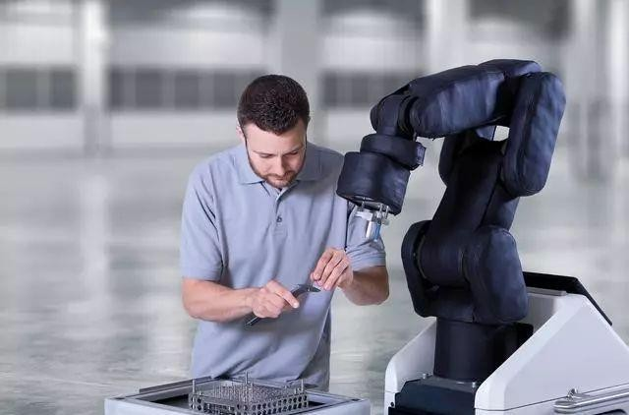

图 1 协作机器人 APAS
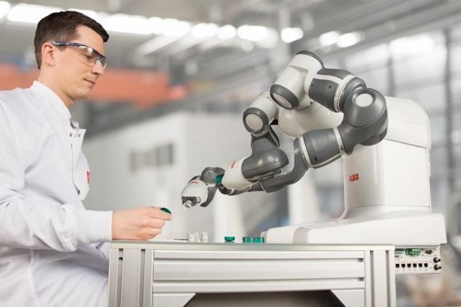
ABB 公司也有一款双臂协作型机器人，名叫 YuMi。作为一款人性化设计的双臂机器人， YuMi 使小件装配等自动化作业进入一个全新时代。工人和机器人可以和谐共处，共同完成同一个任务如图 2 所示。YuMi 在英文中是“你和我”协同工作的简称。这样的协作系统让机器人完成制造任务中那些繁琐的重复动作，而让专业人员专注于核心需求。

图 2 双臂协作机器人 YuMi

YuMi 机器人可以在没有安全限制的情况下，在紧凑的空间中实现完全协作的自动化， 可以利用现有的占地面积简化工厂安装。协作环境中的编程也可以通过“教”机器人而不是使用编程语言来实现。这意味着在一个任务中，可以很快捷地完成示教训练，使得机器人自动化变得更加简单。
- 多机协同物流机器人
在亚马逊的物流仓库，数以百计的橙色机器人像小型碰碰车一样来回穿梭，如图 3 所示。亚马逊为这些机器小车配备了一套云端线路管控系统。该管控系统就像铁路的调度中心一样， 需要规划每台小车每次任务的行进路线，还需要实时监控整个运输网络的状况。当出现意外 或发生拥堵时，该系统也会及时地生成解决方案，确保整个系统可以正常流畅运行。
我国也有电商和物流公司配备了类似的自动化系统以应对日益剧增的物流压力。例如京东位于北京的亚洲一号智慧物流中心“地狼仓”，就通过机器人自动化改造提升效率。从消

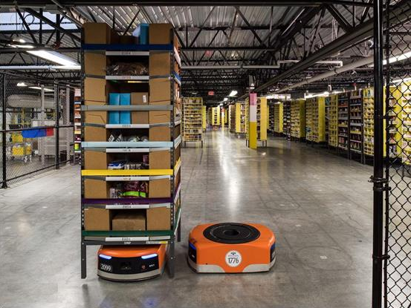
费者下单完成的那一刻开始算，不到一个小时，货物就能完成拣货、包装、分拣以及装车等工作。

- 地空协同安保机器人组合
图 3 亚马逊物流仓库中的机器人

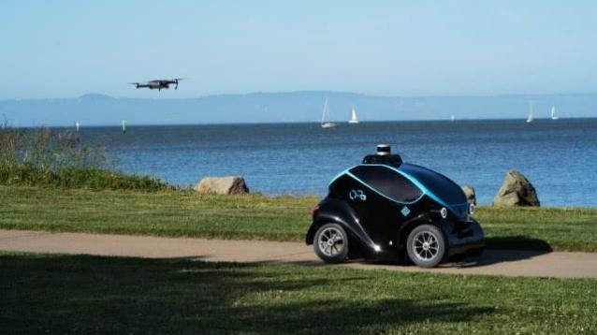
无人机和地面移动机器人配合，可以扩展机器人对环境感知的能力，提高机器人工作效率，见图 4。

图 4 地空协同安保机器人

侦察无人机和安全机器人都是新东西，它们各自发展，现在新加坡企业 Otsaw Digital 却将二者结合在一起。O-R3 是世界第一个地空户外安全机器人，地面上一辆无人驾驶车辆自动行驶，上面是侦察无人机，它用移动系统控制无人机起飞，跟踪入侵者、追踪他们的位置。
O-R3 是用机器学习算法驱动的，前进时可以自动避开障碍物，确定异常目标，比如无人注意的包裹。系统还包括了面部、牌照识别技术，当人与车辆出现在不应该出现的地方时， 它可以识别；在允许进入的地方，就会忽略人或车辆。
配套无人机装在地面车辆上，它从一个平台上起飞。平台位于车辆尾部，只有必要时才会起飞。如果发现异常行为，系统会将信息发送到控制中心，那里有人监控，如果必要，他们会接管O-R3 的控制权。车辆的电池如果电量很少了，它会自动回到充电站充电。
有一些安全工作很简单，O-R3 可以完全替代，但是 Otsaw Digital 澄清说O-R3 并不是完全无人控制的系统。经验丰富的人会监控一切，评估机器上记录的警报。
机器人研究者们已不满足于构建只具有行走、灵活操作等能力的个体机器人，还希望它

们能与其它机器人和人类协作，使其具有更智能、强大、高效的能力。青少年朋友们让我们一起挑战吧！

选题
参赛队应从要完成的任务着手，选择一个人或机器人难以单独完成的任务，设计并搭建一台能与人协作或者与另一台机器人协作共同完成该任务的机器人。
参赛队应明确机器人需要具备的三个根本属性：⑴具有实施操作的本体结构；⑵ 具有智能和感知能力；⑶具有作业功能。为了人与机器人或机器人与机器人之间的协作，他们之间的交互能力也是不可或缺的。
创意不宜以主题背景编造故事或者情节，这样做反而会弱化机器人的创新点，要着力表现机器人特殊的要素、内涵、结构以及内在蕴含的科学原理。
参赛队员应该在充分理解比赛主题涵义和选题范围的基础上，经过课题研究，确定作品的制作方案后，再进入课题的实施阶段。一定要让自己所遴选的项目在主题和演示内容方面紧扣主题，贴合主题。在此前提下，围绕自己最有心得的，或者最感兴趣的机器人（或机器人系统）形式抒发创意，表达创新。作品可大可小，结构体系不必过于复杂，针对性较强即可。另外，创新点不必贪多，突出一个或两个深入研究即可，避免陷入编排故事、构造情节的误区。

比赛规则

分组
比赛按小学组、中学组两个组别进行。参赛队应该在赛前完成参赛作品的制作和搭建，届时携带作品赴现场，比赛的内容为作品展示和交流问辨。
每支参赛队的参赛人数为不多于 3 名学生和 1 名指导教师。现场正式布展和评审阶段场馆均封闭，仅允许学生队员在场。

参赛作品的器材要求
参加竞赛的机器人作品，除不得选用污染环境、有害健康的器材外，原则上不限定器材。器材选用应力求节省成本，且机器人作品的创意、设计、搭建、编程应由学生独立或集体亲身实践和完成，避免比赛的成人化倾向。

参赛机器人作品应该体现七个要素
⑴ 机器人创意的出发点应该是出自学生自身调查研究的结果；
⑵ 符合创意比赛的主题，正确体现机器人的内涵；
⑶ 在契合主题的前提下，机器人演示的完整性和创意的新颖性；
⑷ 科学性和一定的研究制作工作量；
⑸ 研制过程和作品成果均体现出学生的主体性；
⑹ 在制作机器人的过程就要体现环保意识；

机器人创意比赛程序

现场布展
⑴ 获得终评资格的参赛选手要为各自作品制作一块 120 厘米（高）、90 厘米（宽，一律竖用）的作品展示板，供展示使用；
⑵ 各参赛机器人作品的展台面积不超过 2 平方米。

机器人的组装与调试
在正式展示和问辩前，组委会安排一定时间段供参赛队布展、组装和调试作品。

终评
机器人创意比赛的终评包括作品展示、评审小组成员现场问辩。评审小组由竞赛组委会聘请国内机器人学术界的资深专家组成。
终评阶段，在指定的展示时间段内，所有参赛选手均应在展台待命，不得任意缺席。“现场问辩”分为“封场评审”和“封闭答辩”两个环节。
封场评审指在作品展示期，除参赛学生选手外，其他人均不得进入场区，由评审专家前往各展台逐一评审。其间，每项作品有 5 分钟的讲解与演示时间，5～10 分钟的提问交流时间。
封闭答辩指在作品的展示期，评审专家将随时、随机地通知三个组别一定数量的作品进入指定的封闭答辩室进行答辩。被选取的作品将提前 30 分钟通知到代表队，队员需准备 10 钟左右的 PPT 正式讲解稿，届时应规范着装进入答辩室，按照 PPT 陈述项目后接受评审专家 10 分钟质询。制作封闭问辩PPT 的内容应该分为创意来源、创意要点、结构特点、制作过程、演示效果五个部分。陈述中要着重说明创意题目的“自选性”、创作过程的“自主性”， 以及完成作品的“自制性”。
要求参赛作品全程展示，不得提前撤展，如果缺席封闭答辩，将被扣分。
终评结果在综合初评、封闭评审和封闭答辩后做出，由评审小组成员依据评分标准（见表 1）独立评议后，通过网络上传竞赛计分管理系统生成，组委会将在网上及时发布比赛结果。

机器人创意比赛作品的评分标准
机器人创意比赛按照表 1 所示的六项标准评分。
表 1 ：机器人创意比赛作品的评分标准
 | 项目 | 细目 | 权重
作品评分标准 | 目标与创意 | 目标明确，契合主题，选题有新颖性，作品具有特色，有一个或多个创新点 | 30%
 | 材料描述规范严  谨性 | - 作品申报的资料完整、按时、规范  - 工作量适当，由学生独立或团队合作完成 | 15%
 | 设计制作 | - 作品结构合理巧妙，制作精良  - 作品的完整度、可靠性高 | 25%
 | 现场展示 | - 现场操作娴熟、机器人演示过程完整  - 展板内容简明，版式富有创意，视觉效果好  - 陈述清晰，问辩回答正确，能反映对创意的深入理解 | 20%
 | 团队协作 | - 团队分工明确，各司其职，团结协作  - 项目成果由团队集体合作完成 | 10%

5、注意事项：
1、本次赛事的时间安排详见“竞赛安排”，各参赛队根据竞赛安排准备相应赛事活动，赛事的具体时间节点，可能微调。
2、比赛期间，所有参赛队员、工作人员、裁判员必须佩戴组委会提供的胸卡进入赛场。
3、各选手一旦开始竞赛，家长及观摩人员严禁进入比赛区域，否则该选手成绩为零。
4、比赛所需的电池由参赛队员自备。
5、比赛期间，各参赛队员应负责看管好自己的设备及其他相关财物。
6、比赛期间各选手应服从裁判人员的指挥，对比赛中存在异议，可向裁判长反映，除经裁判长裁定任何人不得改变比赛流程与结果。
7、比赛期间，凡规则中没有说明的事项由裁判长最终裁定。
8、本规则的解释，由本次大赛组委会负责。
9、任何违反规则及影响裁判员（工作人员）工作的现象都有可能影响到比赛的最终成绩。
10、此规则如有变动会提前出具补充说明。

附件
关于研究报告的建议

鉴于学生对研究报告的撰写缺乏经验，有时杂乱无章。为了使学生认识到研究报告的重要性，培养学生表述自己所做工作的能力，特提出以下建议：
⑴ 每份研究报告应包含标题、摘要、关键词、问题的提出、相关工作介绍、作品描述、实验结果与分析、结论、参考文献等几部分。
⑵ 标题。它是项目的名称，一般是名词性短语。标题要突出作品的目标和/或特色， 起到画龙点睛的作用。但也要注意别夸大其辞。例如，作品中明明达不到大数据的规模，一定用一个大数据的修饰语，这样就会恰得其反，画蛇添足，因为科学论文或报告，是非常强调客观真实性的。
⑶ 摘要。写摘要的目的是提供研究报告的内容梗概，不加评论和补充解释，简明扼要。其基本要素包括研究目的、方法、结果，也就是研究的主要对象和范围，采用的手段和方法， 得出的结果和重要的结论。摘要一般采用第三人称。创意项目研究报告的摘要，应重点说明创意的新颖性。
⑷ 关键词。关键词是直接从项目名称、小标题、正文或摘要里抽取的与研究报告内容密切相关的部分重要词汇。正确选用关键词给文档的储存和检索带来极大的方便。选用的关键词不要太多。
⑸ 问题的提出。每个创意作品都会有它的思想源泉，这里可以简明平实地介绍你是怎样想到这个创意的。切忌不要篇幅过长、文学化地讲故事，因为研究报告讲求客观性，篇幅过长就会喧宾夺主，后面的作品描述，实验结果与分析才是报告的重点。
⑹ 相关工作介绍。每个创意都不是横空出世的，往往它们都是建立在一些相关工作的基础上。在分析创意期间，通常需要做一下查新的工作，了解是否已经有过类同的工作，通过对文献的阅读，可以开阔自己的思路，也便于对自己创意作品把握特色。
⑺ 验证作品描述。机器人作品是对创意设想可行性的验证手段，要说明创意是奇思妙想而不是胡思乱想。这部分是报告的重点，参赛队应清楚详实地描述自己作品的基本构成， 功能特色等，要图文并茂，条理清楚。
⑻ 实验结果与分析。验证作品完成后不进行任何实验是非常可惜的。为了验证创意的可行性，需要设计相关的实验内容，记录实验数据，通过对量化数据的分析，得出相关的实验结论。实验的组数越多，越全面，你的创意作品的可靠性就越高，结论的可信性就越大。
⑼ 结论。这部分是对整个创意过程所得到的一些结论性论断的扼要总结。
⑽ 参考文献。你的研究过程肯定受到了很多文献信息的影响，这里列出它们是对前人工作的感谢与致敬。这里包括书籍、论文等。

